Тема урока: «Курай – древний башкирский музыкальный инструмент»
Образовательные цели: познакомить учащихся с древним башкирским музыкальным инструментом и его видами; рассказать о выдающихся кураистах; расширить кругозор детей, словарный запас;
Воспитательные цели: воспитать любовь к родному краю, гордость за свою страну, уважение к истории своего народа;
Развивающие цели: развить речь, память, воображение, логическое мышление учащихся, творческий потенциал.
Оборудование. ИКТ (мультимедийное сопровождение), аудиозаписи с мелодиями курая, учебник “Живые родники” 1-2 класс (автор Идельбаев М. Х.)

Этапы урока | Ход урока | Примечание
Орг.  момент  Сообщение темы и цели урока  Открытие нового  Работа с учебником  Подведение итогов  Домашняя работа | Здравствуй, солнце золотое!  Здравствуй, небо голубое!  Здравствуй, вольный ветерок!  Здравствуй, маленький дубок!  Мы живем в родном краю,  Всех я Вас приветствую!  - Поиграем в игру “Буквы рассыпались”. Вам нужно составить всевозможные слова с этими буквами  (РАЙ, КРАЙ, КУРАЙ)  - Какое слово самое длинное? (Курай)  - Сегодня мы с вами на уроке будем говорить о курае, о его видах, послушаем мелодию курая, прочитаем “Сказание о курае”.  - Курай – это самый древний башкирский инструмент. По форме он напоминает дудку. Делают этот инструмент из стебля растения, который в народе так и называется дудник. Когда дудник цветет, то напоминает зонтик. Растение курая никогда не вырывают с корнем, собирают только 1-2 тростиночки, а после засеивают на те же места семена курая. Кураю более 1000 лет. Название «курай» возникло от слова «курап», что означает «засохший».  - “Сделаю из камыша и заиграю на сор-курае…” поётся в народной песне. На нём в основном играют девушки, женщины. Длина этого курая около 50 см.  - С собой в походы башкиры брали медный курай  - Почему в походы брали именно медный курай? (медный курай был прочным)  - Известны имена выдающихся кураистов – это Кубагуш сэсэн (15-16 век), Баик сэсэн (1710 – 1814 гг.). Когда Баик сэсэну было 102 года, он встречал башкирских воинов, возвращающихся из Парижа с победой, игрой на курае собственную мелодию, которую специально для этого сочинил. Эта мелодия дошла до нас под названием “Баик”.  - 20 июля 1925 года знаменитый башкирский кураист Юмабай Исянбаев был приглашён в Москву. Там формировалась группа артистов для поездки в Париж. Юмабай Исянбаев повёз с собой тростник с корнем. И когда настала очередь для выступления, он вышел на сцену и прямо перед зрителями сделал курай и заиграл одну мелодию за другой. Один француз поднялся на сцену, посмотрел курай со всех сторон. И когда кураист заиграл мелодию “Баик”, одна французская дама сняла с пальца золотой перстень и надела на палец кураиста.  Азат Миннигалеевич Аиткулов - всемирно известный инструменталист-виртуоз на башкирском народном духовом инструменте курае. Он является заслуженным артистом РФ и народным артистом РБ.  - На курае исполняют плясовые наигрыши, марши, народные протяжные мелодии.  - Какие чувства вызвала мелодия курая?  - Где, ребята, вы видели такой курай? (На флаге и гербе Республики Башкортостан)  - Что означает 7 лепестков курая? (Семь лепестков курая означает содружество семи племён башкирского народа, которые обращались к Ивану Грозному о принятии башкир в состав Русского Государства)  Физкультминутка. Звучит мелодия курая. Дети используют элементы башкирского танца.  Существуют много сказаний о курае. Одну из них сейчас мы с вами прочитаем.  - Назовите героев “Сказания о курае”. (хан, старик, старуха, егет (парень) )  - Почему люди так сильно боялись хана? (У хана была странная привычка – брить голову. Для этого дела каждую неделю приглашал он молодого человека. После бритья головы владыка повелевал снести голову. И никто не мог перечить злой его воли).  - Что случилось с сыновьями стариков, живших “за семью лесами”? (Двое сыновей так же ушли брить голову хану и не вернулись в отчий дом.)  - Чем мать снабдила младшенького в дорогу? (Мать замесила муку из лебеды на своём грудном молоке и испекла из того теста лепёшку)  - Как егет прощался с родными краями? Найти в тексте эти строки и прочитать. (Поднявшись на вершину Ирендыка, он в последний раз оглянулся назад, чтобы посмотреть на те места, где родился и вырос, и душа его сжалась от волнения и печали. Глядел он на холодные прозрачные ручьи, на шумные леса, на тихую гряду Ирендыка, и сам не заметил, как запел полным голосом)  - Ирендык - один из хребтов Южного Урала.  - Что егет увидел на макушке хана? (На макушке хана возвышался козлиный рог)  Учитель. Что стал делать егет после того, как обрил голову хана?  - Почему хан не смог убить бедного егета? (Потому что хан тоже попробовал хлеб. Хан узнал, что хлеб был испечён из лебеды на грудном молоке матери егета)  - Что потом сделал хан?  - Куда он отправил его? (Ханские слуги связали егета по рукам и ногам, завязали чёрной тряпкой его глаза, взвалили на лошадь и отвезли в непролазную чащу леса)  - Как жил егет в непролазной чаще леса? (Егет питался разными травами, ягодами, смастерил себе лук со стрелами, охотился на дичь. Из шкур зверей он сшил себе шубу. Он сильно тосковал по отчему дому. Иногда в отчаянии он кричал на весь лес: “У хана есть рог!” так он и не находил обратную дорогу домой)  - Как егет встретился с кураем? (Однажды егет лежал под деревом и услышал дивную мелодию. Он поднялся на ноги и пошёл в ту сторону, откуда доносилась мелодия. На вершине горы егет увидел стебель сухого курая. Он испускал под дуновением ветра мелодию)  - Почему душа егета обрела спокойствие? (Егет научился играть, дуя в стебель курая, сочинял напевы. Ему казалось, что развеялась та ханская тайна, и душа егета обрела спокойствие)  - Как он оказался в родных местах? (Играя на курае егет сам и не заметил, как оказался в родных местах. Курай привёл его туда)  - Как поступил народ со злым ханом? (Люди пошли к дворцу хана. Отец егета держал хана за рог, остальные били злодея до смерти)  Отгадывание кроссворда. Работа в паре.  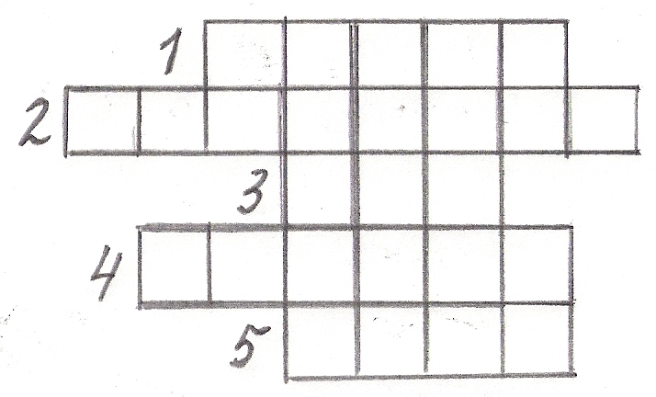  1. Древний башкирский музыкальный инструмент  2. Кураист – наш современник.  3. Женский курай  4. Из стебля, какого растения делают курай?  5. Сэсэн, который встречал башкирских воинов, возвращавшихся из Парижа с победой, игрой на курае мелодию, которую специально для этого сочинил  Беседа  - Что нового узнали на уроке?  - С какими кураистами познакомились?  - Что запомнили?  - Прочитать 2 часть сказания. Готовиться к пересказу  - Ответить на вопросы страницы 111  - Проиллюстрировать понравившуюся часть сказания  А в конце я хотела бы прочитать вам стихотворение Геннадия Молодцова  Башкирия моя!  Земля и небо!  Моя любовь,  Мой журавлиный край.  Мне жаль того,  Кто здесь не разу не был,  Мне жаль того, кому не пел курай. | 1 слайд Природа родного края  2 слайд буквы К Р А Й У  3 слайд КУРАЙ  4 слайд Инструмент курай  5 слайд Дудник  6 слайд Виды курая  7 слайд Башкирские кураисты  8 слайд Аиткулов  Прослушивание отрывков мелодий курая.  9 слайд соцветие курая  10 слайд флаг РБ  11 слайд герб РБ  Мелодия курая  Учебник стр. 106  12 слайд Ирендык  13 слайд Кроссворд  14 слайд Спасибо за урок

Кроссворд

1. Древний башкирский музыкальный инструмент
2. Кураист – наш современник.
3. Женский курай
4. Из стебля, какого растения делают курай?
5. Сэсэн, который встречал башкирских воинов, возвращавшихся из Парижа с победой, игрой на курае мелодию, которую специально для этого сочинил

